Classe de PS – Audrey Vergne  Emploi du temps / Matin | 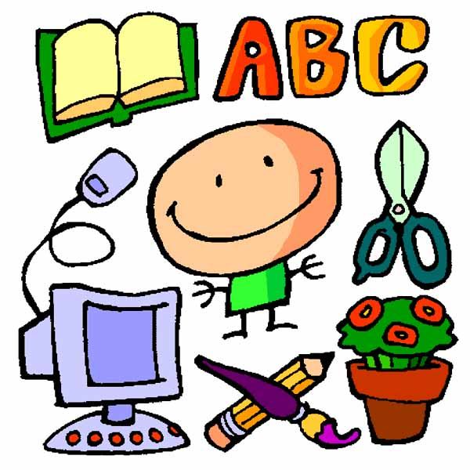

08h50 | Accueil / Ateliers libres / Hygiène
09h05 | Rituels collectifs : L’appel, la météo, le calendrier (la date, l’actualité des enfants)…
09h20 | Agir et s’exprimer avec son corps (voir tableau / période)
10h00 | Regroupement  Lecture suivie / Comptines / Consignes des ateliers
10h10 | Ateliers Tournants : Série 1  S’approprier le langage – Découvrir l’écrit -  Découvrir le monde – Percevoir, sentir, imaginer créer
10h40 | Récréation
11h10 | Regroupement  Langage / Activité collective / Consignes des ateliers
11h20 | Ateliers Tournants : Série 2  S’approprier le langage – Découvrir l’écrit -  Découvrir le monde – Percevoir, sentir, imaginer créer
11h40 | Coins jeux, Rangement, Préparation à la sortie

Emploi du temps / Après-midi

13h20 | Accueil / / Hygiène / Couchage
13h40 | Temps de repos
14h10 | Accueil échelonné  Jeux libres – Langage individualisé
15h15 | Récréation
15h45 | Ateliers Tournants : Série 3  S’approprier le langage – Découvrir l’écrit -  Découvrir le monde – Percevoir, sentir, imaginer créer
16h00 | Éducation musicale  Chants et comptines – Écoute musicale – Jeux de rythme
16h15 | Regroupement  Histoire lue ou racontée / Production d’écrit (dictée à l’adulte) / Bilan des ateliers
16h25 | Préparation à la sortie

